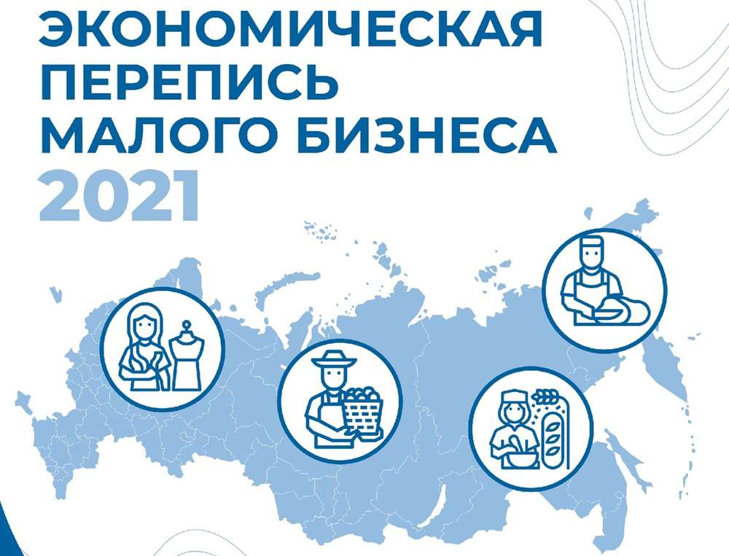
В первом полугодии 2021 года Росстат проведет экономическую перепись малого бизнеса.
Сегодня 75% предприятий и более 15 миллионов человек в нашей стране - это малый бизнес. Он определяет экономическую успешность страны и благосостояние ее граждан.
Государству важно знать, как живут малые и микропредприятия, индивидуальные предприниматели, с какими проблемами они сталкиваются.
На основе информации, полученной в ходе экономической переписи, будут приниматься государственные решения и программы поддержки.
Мы просим Вас до 1 апреля 2021 года заполнить анкету в электронном виде с помощью:
- портала Госуслуг (при наличии подтвержденной учетной записи);
- интернет-сайта Росстата (при наличии электронной цифровой подписи);
- операторов электронного документооборота.
Также сохранена возможность личного предоставления заполненной анкеты в бумажном виде в орган статистики в Вашем регионе или отправки по почте.
Анкеты разработаны отдельно для малых предприятий и индивидуальных предпринимателей. Их заполнение не займет у Вас много времени.
Росстат гарантирует конфиденциальность предоставленной Вами информации. Все сведения будут использоваться в обобщенном виде.
Росстат напоминает, что экономическая перепись малого бизнеса проводится 1 раз в 5 лет и в соответствии с законодательством Российской Федерации участие в ней является обязательным.
Если у Вас возникнут вопросы или понадобится помощь специалиста, обратитесь в территориальный орган статистики Вашего региона. Контакты размещены на интернет-сайтах региональных статистических служб https://rosstat.gov.ru/territorial

